Créer un fichier Js qui affiche la date et l'heure toutes les minutes.

Créer un docker file avec comme base nodejs qui lance le fichier js précédemment créer.

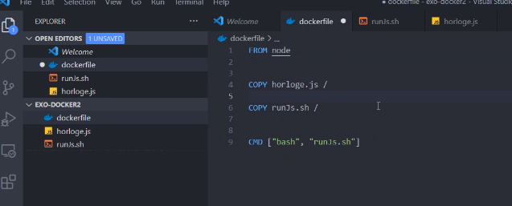

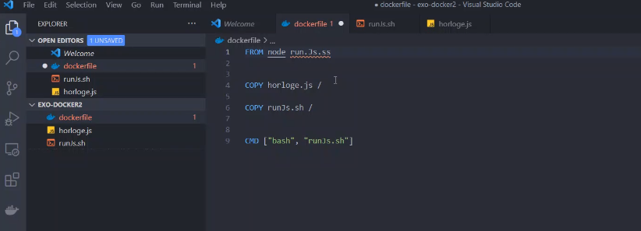

*******  
var aujourdhui = new Date();

    // retourne le millésime

    var annee = aujourdhui.getFullYear();

    // date.getMonth retourne un entier entre 0 et 11 donc il faut ajouter 1

    var mois =aujourdhui.getMonth()+1;

    // retourne le jour (1à 31)

    var jour = aujourdhui.getDate();

    // retourne un entier compris entre 0 et 6 (0 pour dimanche)

    var joursemaine = aujourdhui.getDay() ;

    var tab_jour=new Array("Dimanche", "Lundi", "Mardi", "Mercredi", "Jeudi", "Vendredi", "Samedi");

    document.write('Nous sommes le : ' +  tab_jour[joursemaine] + ' ' + jour + '/' + mois + '/' + annee) ;

    console.log(tab_jour);

*****  
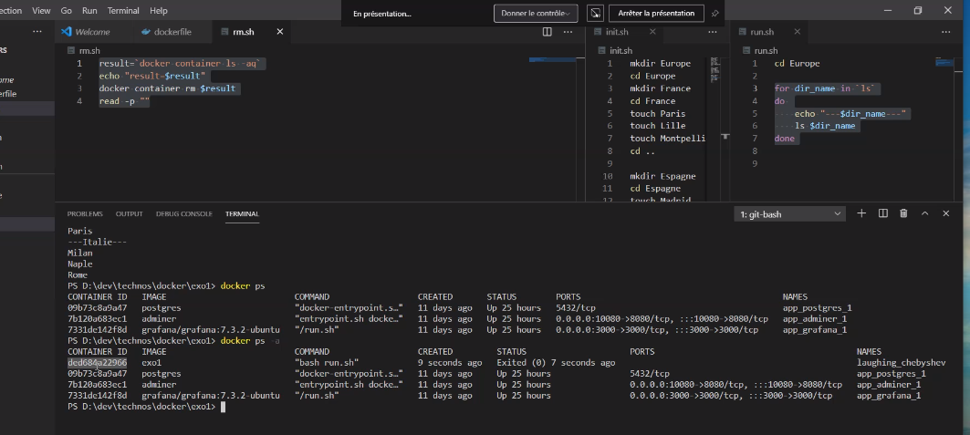

<https://lesdocs.fr/les-methodes-settimeout-et-setinterval/>

<https://developer.mozilla.org/fr/docs/Web/JavaScript/Reference/Statements/while>

<https://buzut.net/maitrisez-les-differents-types-de-boucles-javascript/>

<https://developer.mozilla.org/fr/docs/Web/JavaScript/Guide/Functions>

<https://www.pierre-giraud.com/javascript-apprendre-coder-cours/delai-settimeout-setinterval/>.

<https://developer.mozilla.org/fr/docs/Web/JavaScript/Guide/Functions>

<https://www.pierre-giraud.com/javascript-apprendre-coder-cours/delai-settimeout-setinterval/>

